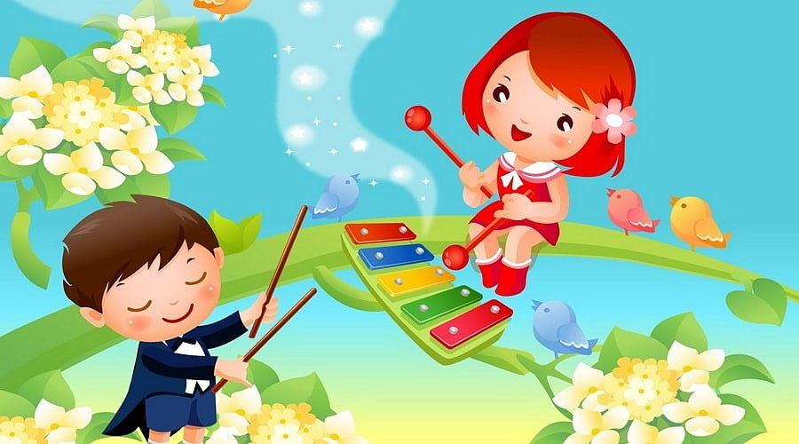

Возрастные и индивидуальные особенности музыкального развития детей
шестого года жизни.

Слушание музыки остается весьма привлекательным для шестилетнего ребенка. Большинство детей к этому времени овладевают культурой слушания. Они помнят, просят повторить самые любимые музыкальные произведения. Легко различают не только первичный жанр музыки, но и виды музыкальных произведений. Вникают в эмоционально – образное содержание музыки, воспринимают формы произведения, чувствуют смену характера музыки.
Интенсивно продолжают развиваться музыкально – сенсорные способности. Ребята могут различать выразительные отношения музыкальных звуков, активизируется ладовысотный слух. Развивается музыкальное мышление, ребенок анализирует и оценивает сложное музыкально произведение, может сравнивать, обобщать.
В этом возрасте у ребенка сформирована потребность в пении. Можно отметить такие положительные особенности пения: голос становится звонче, характерен диапазон в пределах РЕ – СИ первой октавы, налаживается вокально - слуховая координация, дети могут петь как напевно, так и отрывисто. Они способны петь на одном дыхании целые фразы песни. Певческая дикция у большинства детей правильная, в то же время голос ребенка остается довольно хрупким, поскольку продолжается формирование вокальных связок.
У детей в этом возрасте формируется осанка, движения становятся более свободными, выразительными, а в сюжетных играх, танцах – более осмысленными и управляемыми, слаженными и уверенными. Ребенок способен и желает овладевать игровыми навыками и танцевальными движениями, требующие ритмичности и координированности исполнения. Дети имеют достаточный запас игровых и танцевальных умений, для них характерно большое желание участвовать в играх, танцах, упражнениях, этюдах. Большинство детей с удовольствием включаются в творческие игровые ситуации, в свободные пляски; любят придумывать свои танцы на основе знакомых движений.
Однако возможности этих детей несколько ограничены: в движениях не хватает пластичности, полетности, выразительности, тем не мене данная возрастная ступень имеет самостоятельное значение в последовательном музыкально – ритмическом развитии каждого ребенка.
У детей проявляется большое желание заниматься игрой на музыкальных инструментах, в элементарных импровизациях на металлофоне большего успеха дети достигают в использовании таких средств музыкальной выразительности, как динамические оттенки, ритмические особенности, тембровая окраска звука. При обучении игре на металлофоне дети легко справляются с игрой на двух пластинках, не соседствующих друг с другом, это объясняется недостаточностью развития в данном возрасте микрокоординации движения руки. В этом возрасте у детей проявляется стойкое чувство ансамбля. Прежде всего ритмического, они физически и психически готовы осваивать далее игру на ведущем детском музыкальном инструменте - металлофоне, и на других, доступных их возрасту и возможностям.

Музыкальный руководитель Митяева Ж.С.

